**Lasten teho-osasto 64**

***HYVÄT VANHEMMAT!***



**Lasten teho-osasto 64**

**PL 23**

**90029 OYS**

Lastanne hoidetaan nyt lasten teho-osastolla, koska hän tarvitsee jatkuvaa valvontaa ja hoitoa.

Olemme kaikenikäisten lasten päivystysosasto ja tilanteet saattavat vaihdella paljonkin vuorokauden aikana. Olemme täällä lastanne varten, voitte soittaa koska tahansa.

**Osastomme henkilökunta**

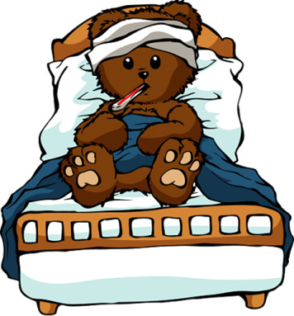Hoidon turvaamiseksi tarvitaan monien ammattilaisten asiantuntemusta. Lastanne hoitavat yhteistyössä osaston lääkärit ja hoitajat. Lapsellanne on omahoitaja ympäri vuorokauden.

Henkilökuntaamme kuuluu myös osastonhoitaja, osastonsihteeri, välinehuoltaja, farmaseutti, lääkintävahtimestari ja sairaalahuoltajia. Potilaiden hoitoon osallistuu tarvittaessa myös laboratorio- ja röntgenosaston henkilökuntaa. Toimimme opetussairaalana, siksi osastollamme on ajoittain opiskelijoita harjoittelemassa.

Henkilökunnallamme on vaitiolovelvollisuus ja annamme tietoja potilaan voinnista vain vanhemmille.

Osaston erikoislääkärit: *Outi Peltoniemi,*

Ulla Koskela

Lasten teho-osasto 64

Osastonhoitaja: *Päivi Karioja-Pehkonen*

**Vierailut**

Vanhemmat voivat olla lapsensa luona rajoituksetta. Sisarusten ja muiden vierailuista sovitaan erikseen. Vanhempien on hyvä huolehtia omasta jaksamisestaan nukkumalla yönsä hyvin. Samassa huoneessa hoidetaan myös muita potilaita, jolloin hoitotoimenpiteiden vuoksi voitte joutua odottamaan potilashuoneeseen pääsyä. Pyydämme että ette kerro toisten potilaiden sairauksista tai hoidoista havaitsemianne asioita kenellekään.

Toivomme teidän osallistuvan lapsenne hoitoon hänen vointinsa mukaan. Lapsenne omahoitaja neuvoo mielellään, kuinka voitte auttaa hoidossa. Potilashuoneessa matkapuhelimien tulee olla suljettuina tai äänettöminä. Osaston käytävällä voitte käyttää puhelinta.

Osastollamme hoidetaan vaikeasti sairaita lapsia, jotka ovat erityisen herkkiä saamaan infektioita. Siksi teidän on tärkeää huomioida seuraavat asiat:

* [](http://www.google.fi/imgres?imgurl=http://images.clipartpanda.com/reception-clipart-bTyEqLyec.jpeg&imgrefurl=http://www.clipartpanda.com/categories/reception-20clipart&h=235&w=215&tbnid=Ch7RwnBVOPeSfM:&zoom=1&docid=ENjZhnhW4mNSaM&ei=4grLVNLpBMH1UKi9gugK&tbm=isch&ved=0CEMQMyg7MDs4ZA)Osastolle tullessa ja lasta hoidettaessa teidän tulee pestä ja desinfioida kätenne huolellisesti.

Hyvän hygienian turvaamiseksi suosittelemme,

että lasta hoitaessanne ette pidä

kelloa, sormuksia tai ranneketjuja.

Käsien desinfioinnissa tulee

käyttää riittävästi käsidesiä.

Hoitajat neuvovat mielellään tässäkin.

* Ulkovaatteita ei saa tuoda osastolle. Laittakaa ulkovaatteenne osaston ulkopuolella olevaan lukolliseen kaappiin. Saatte avaimen hoitajalta. Käytävällä olevat kaapit ovat henkilökunnan käytössä.

[](http://www.google.fi/imgres?imgurl=http://capitalpediatrics.com/wp-content/uploads/2012/01/sneezing-cartoon.jpg&imgrefurl=http://capitalpediatrics.com/category/blog-2/page/3/&h=900&w=800&tbnid=9GZ-OxZnfpTjrM:&zoom=1&docid=L-U7lunLBr_6BM&ei=JgvLVLTSA4boUuyzhIAK&tbm=isch&ved=0CEAQMyg4MDg4yAE)

* Yskäisenä, nuhaisena, kuumeisena tai muutoin

sairaana ei saa vierailla osastollamme.

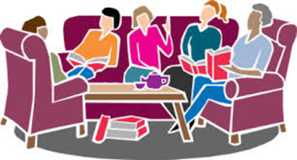Osastollamme on vanhemmille huone levähdystä varten, sen avaimen saa hoitajalta. Vanhempien WC on osaston ulkopuolella.

Muistakaa huolehtia omasta jaksamisestanne, jotta voitte olla lapsenne tukena. Kysykää rohkeasti mieltänne askarruttavista asioista hoitajilta tai lääkäriltä.

Osastolla on potilaille leluja, kirjoja, DVD-levyjä sekä mahdollisuus TV:n katseluun. Voitte tuoda lapsellenne oman mielilelun tai rievun, josta on turvaa vieraassa ympäristössä.

**Muita palveluita**

**Ateriointi**

Voitte ruokailla sairaalan ruokasaleissa, kanttiineissa tai osaston vanhempien huoneessa. Vanhempien huoneessa on mahdollisuus säilyttää eväitä jääkaapissa ja keittää kahvia. Kahvi maksetaan huoneen kahvikassaan.

**Sosiaalityöntekijä**

Järjestämme teille tarvittaessa tapaamisen sosiaalityöntekijän kanssa. Hänen kanssaan voitte keskustella sosiaaliturvaan liittyvistä asioista esim. sairaalahoitoon liittyvistä kustannuksista.

**Sairaalapastori/lastenpsykologi**

Teillä on mahdollisuus keskustella lapsenne sairauden herättämistä tunteista ja ajatuksista. Puhumista ja kysymistä ei tarvitse arkailla. Järjestämme tarvittaessa tapaamisen sairaalapastorin tai lastenpsykologin kanssa. Lapsen sairastuminen on pelottava ja ahdistava tilanne, asioiden läpikäyminen vaikeassa tilanteessa auttaa jaksamaan.

**Yöpyminen**

Osastollamme ei ole mahdollisuutta yöpymiseen, voitte tarvittaessa yöpyä potilaskodissa. Huonevarauksen ja tiedustelut voitte tehdä potilaskodin hoitajalta arkipäivisin numerosta 08 315 3220 tai kun hoitaja ei ole paikalla infon numerosta 08 315 3106.

**Äidinmaitokeskus (puhelin 08 315 5324)**

Äidinmaitokeskuksen hoitajalta saa lisätietoa äidinmaidon käsittelystä ja pakastamisesta. Lisäksi voitte vuokrata sieltä rintapumpun kotiin. Pumppaamanne maidot tulee toimittaa äidinmaitokeskukseen klo 7.00–14.45, josta hoitajat tilaavat tarvittavan määrän osastolle. Ensimaitopisarat ja muina aikoina maidot voi tuoda suoraan osastolle.

__________________________________________________________________

*Lapsen siirtyessä pois osastoltamme toivoisimme teidän täyttävän palautelomakkeen, joko sähköisesti tai paperisena.*

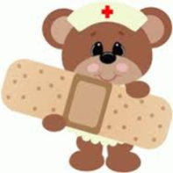

www.oys.fi/anna palautetta

